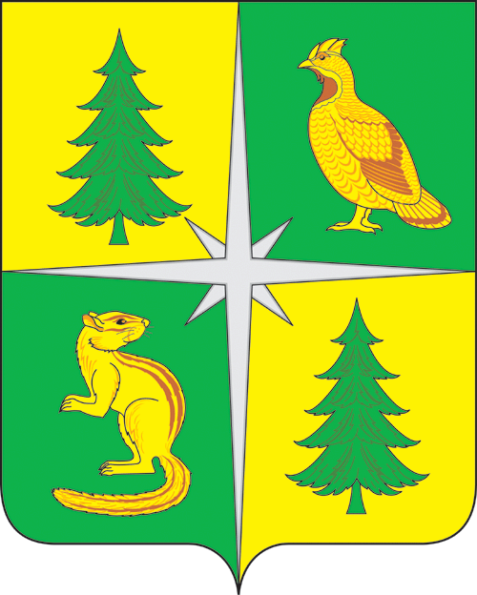

РОССИЙСКАЯ ФЕДЕРАЦИЯ
ИРКУТСКАЯ ОБЛАСТЬ

МЭР ЧУНСКОГО РАЙОНА
Постановление

30.08.2023 г. рп. Чунский № 56

О внесении изменения в Положение о системе оплаты труда работников учреждений культуры, находящихся в ведении муниципального казенного учреждения «Отдел культуры, спорта и молодежной политики администрации Чунского района»

В целях упорядочения деятельности учреждения, руководствуясь Федеральным законом «Об общих принципах организации местного самоуправления в Российской Федерации» от 06.10.2003 года № 131-ФЗ (в редакции от 04.08.2023 года), постановлением администрации Чунского района «Об утверждении реестра должностей, структуры муниципального бюджетного учреждения культуры «Централизованная клубная система Чунского района» от 31.03.2023 года № 82, ст. ст. 22, 48 Устава Чунского районного муниципального образования,

П О С Т А Н О В Л Я Ю:

1. Внести следующее изменение в Положение о системе оплаты труда работников учреждений культуры, находящихся в ведении муниципального казенного учреждения «Отдел культуры, спорта и молодежной политики администрации Чунского района»», утвержденное постановлением мэра Чунского района от 03.06.2019 года № 146:
- раздел 7 «Профессиональная квалификационная группа «Должности руководящего состава учреждений культуры, искусства и кинематографии» приложения 2 «Минимальные размеры окладов (ставок) по квалификационным уровням профессионально - квалификационных групп должностей работников клубной системы, находящихся в ведении муниципального казенного учреждения «Отдел культуры, спорта и молодежной политики администрации Чунского района» дополнить должностью «Заведующий музыкальной частью».
2. Настоящее постановление вступает в силу с 01.09.2023 года.
3. Настоящее постановление подлежит опубликованию в средствах массовой информации и размещению на официальном сайте администрации Чунского района в сети «Интернет».
4. Контроль исполнения постановления возложить на заместителя мэра Чунского района по вопросам социальной политики.

Н.Д. Хрычов

